Tisková zpráva – Konečně Barbie telefon!
Odborná literatura tvrdí, že růžová vlastně není barva. Že je to jen jakýsi můstek, spojující spektrum barev mezi červenou a fialovou. Růžová jako taková se v barevném spektru nevyskytuje. Jenže… Co vidíte?
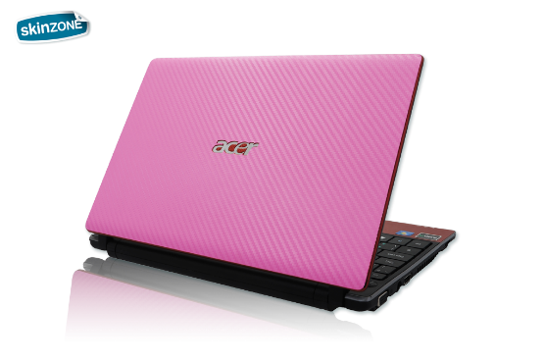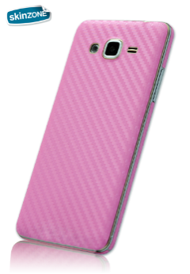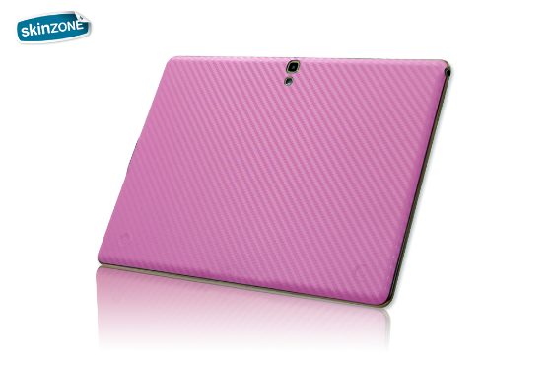
Tak vidíte…
Perfektní, vlastně neviditelný odstín růžové. Na vašem oblíbeném elektronickém mobilním zařízení…
Takže si pojďme růžovou vysvětlit ještě jednou. Růžová vzniká smícháním červené a bílé barvy v přesně daném poměru. Nemá připsanou vlnovou délku, přesto patří k nejoblíbenějším barvám vůbec. I když vlastně barvou není… Přesto, anebo právě proto, že je neuchopitelná, je symbolem ženskosti, něžnosti, romantiky. Je oblíbenou barvou malých holčiček i všech věkových kategorií žen.
Dodává smyslnosti. Pokud si kolem krku uvážete růžovou šálku, uberete si podle odborníků až pět let, vyhladíte vrásky. A stejný účinek by mohl mít i růžový mobil u ucha nemyslíte?
Společnost Skinzone™ přichází s novinkou pro všechny romantičky, které milují růžovou barvu – nebarvu, chtějí být in a vědí, že právě růžová dodává energii a pracuje ve prospěch nositelky, ať jí je kolik chce. Dopřejte si optimistický pohled na svět s designovými polepy Skinzone™, z řady Carbon – Special.
Více na www.skinzone.cz
Co je Skinzone™
Společnost Skinzone™ se výrobě dekorativních skinů věnuje již více než pět let. Při nákupu dekorativních potisků je možno vybrat si z téměř 900 nabízených návrhů, nebo jednoduše nahrát vlastní foto, obrázek, grafickou malbu a počkat na zaslání výsledného dekorativního skinu v řádu několika dní. Cena dekorativních skinů závisí na typu a zařízení, na které jsou aplikovány, u mobilních telefonů se cena skinů pohybuje kolem 200 Kč, v případě notebooků, tabletů a e-readerů se pohybuje kolem 350 Kč.
Ochranné fólie Screenshield™ (můžete si vybrat ze dvou typů: Screenshield™ standard nebo Screenshield™ Tempered Glass) snadno ochrání všechna zařízení s dotykovým displejem. Nabízí doživotní záruku a je jedním z nejlepších způsobů ochrany mobilních elektronických zařízení. Více na www.skinzone.cz

Ilustrační fotografie jsou součástí přílohy.
Pro další informace kontaktujte:
Klára Kotábová
klara.kotabova@skinzone.cz
tel: 732 530 547

